6 avril 2013
Événements marquants de la semaine depuis le 31 mars 2013

Lundi 1er avril 2013 Île de l’archipel des Canaries, Séisme de magnitude 4,9
Jeudi 4 avril 2013 MEXICO – Séisme de magnitude 5,4
PHILIPPINES – Séisme de magnitude 5,4
KENYA – Inondations – Des milliers de déplacés
ARGENTINE – Moitié de la ville sous les eaux 54 morts
Vendredi 5 avril 2013 RUSSIE – Séisme de magnitude 6,2
Au large de la CORSE – Séisme de 3,9
HONGRIE – Inondations dans le nord
Samedi 6 avril 2013 INDONÉSIE – Séisme de magnitude 7,2
ANNECY – Séisme de magnitude 3,5

Voici en détail

Lundi 1er avril 2013 – EL JIERRO Séisme de magnitude 4,9

Tremblements de terre à El Hierro, île de l’archipel des Canaries
Réagir
Un séisme de magnitude 4,9 a secoué aujourd’hui El Hierro, dans l’archipel espagnol des Canaries, la plus forte des secousses enregistrées par l’Institut géographique national sur l’île volcanique depuis plus de dix jours. La population a ressenti la secousse, précise l’IGN.
Plus tôt dans la matinée, un autre séisme, de magnitude 4,5, enregistré à 20 kilomètres de profondeur dans le même secteur, avait également été ressenti sur l’île.
Depuis le 18 mars, des centaines de secousses, associées à une activité volcanique sous-marine, ont été enregistrées dans la même zone. Face au regain d’activité sismique, le gouvernement régional des Canaries a décrété mercredi plusieurs «mesures de protection» des habitants de l’ouest de l’île: il a élevé le niveau d’alerte et fermé deux tronçons de route.
http://www.letemps.ch/Page/Uuid/9b781582-9a03-11e2-a584-ffba418023db/Tremblements_de_terre_%C3%A0_El_Hierro_%C3%AEle_de_larchipel_des_Canaries#.UWBkQzeqLz4

Jeudi 4 avril 2013 – Mexico – Séisme de magnitude 5,4

Un petit séisme secoue Mexico
Mis à jour le 05.04.13 à 04h49
Un séisme de magnitude 5,4 a été ressenti jeudi à Mexico, sans faire apparemment ni victimes ni dégâts.
L'épicentre du tremblement de terre a été localisé dans l'État de Guerrero, sur la côte Pacifique du Mexique, a précisé l'Institut américain de géologie (USGS).
Un journaliste de Reuters dans la station balnéaire d'Acapulco, principale ville de l'État de Guerrero, a rapporté que la secousse avait été légère, certaines personnes ne l'ayant même pas ressentie.
Des immeubles ont tremblé à Mexico.
Le maire de la capitale, Miguel Angel Mancera, a dit que les services de la ville continuaient de fonctionner normalement.
http://www.20minutes.fr/ledirect/1131627/20130405-petit-seisme-secoue-mexico

Jeudi 4 avril 2013 – Philippines – Séisme de magnitude 5,4

ALERTE - Philippines: un séisme fait trembler les immeubles à Manille
MANILLE - Un tremblement de terre de moyenne intensité a fait trembler les immeubles dans la capitale des Philippines Manille jeudi, ont indiqué à l'AFP des sismologues, le qualifiant de modéré et estimant qu'il ne provoquerait pas de dégâts significatifs à Manille. Le séisme de magnitude 5,4 s'est produit dans le nord rural de l'archipel, a précisé le chef de l'Institut philippin de vulcanologie, Renato Solidum.
Selon le Centre américain de géophysique (USGS), le séisme de magnitude 5,3 est survenu à 10H27 (02H27 GMT) à 158 kilomètres au nord-est de la capitale, à une profondeur de 38 kilomètres.
(©AFP / 04 avril 2013 04h57)
http://www.romandie.com/news/n/_ALERTE___Philippines_un_seisme_fait_trembler_les_immeubles_a_Manille45040420130459.asp

Jeudi 4 avril 2013 – Kenya - Inondations

04/04/2013...Kenya : des milliers de déplacés à la suite d'inondations

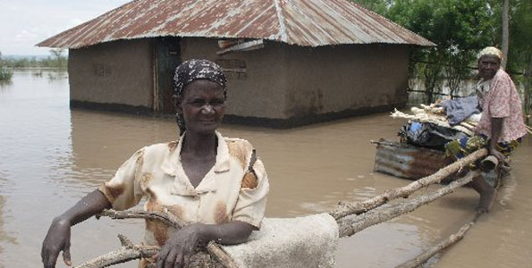

Des milliers de personnes ont été déplacées à la suite des pluies torrentielles qui se déversent sur plusieurs parties du Kenya, et en particulier sur les régions occidentales et côtières de ce pays d'Afrique de l'Est, a déclaré mardi une agence humanitaire dans son dernier rapport d'évaluation.
La Société kenyane de la Croix-Rouge (KRCS) a déclaré que 330 foyers au moins, représentant 1.650 personnes, avaient été affectées par les fortes pluies dans la région Ouest, avec des destructions de maisons et des pertes de bétail.
"Le bureau de la KRCS dans la région Ouest a effectué des évaluations des besoins dans les zones affectées et les besoins immédiats concernent des abris de substitution et des équipements de couchage, hydrauliques et sanitaires, ainsi que des alertes pour informer les populations toujours exposées à un risque de déplacement", indique cette évaluation.
Selon cette agence, les fortes pluies ont également frappé toute la région des camps de réfugiés de Dadaab depuis la semaine dernière, endommageant les tentes et inondant les routes.
"Au moins 14.280 personnes ont été affectées par les inondations. La KRCS a Dadaan a collaboré avec d'autres agences pour venir en aide aux personnes affectées", indique ce communiqué.
À Kisumu, les habitants doivent traverser de l'eau à hauteur d'épaule pour fuir les inondations, tandis que d'autres s'inquiètent de la sécurité de leurs jeunes et de leur bétail suite au débordement de la rivière Nyando.
Les rivières Nyando, Ayweyo, Nyamasaria et Ombeyi, sujettes à de fortes variations selon les saisons, s'écoulent actuellement à des débits rapides, et si les précipitations se poursuivent, il est probable qu'elles déborderont de leur lit pour perturber encore davantage les habitations humaines et animales.
Par ailleurs, la région côtière est exposée à des fortes pluies depuis le 20 mars et des pertes de bétail ont été signalées.
Le gouvernement a commencé à déployer par avance des denrées alimentaires ou non-alimentaires dans les zones où des inondations ou torrents de boue sont prévisibles, pour pouvoir les distribuer facilement aux personnes affectées en cas d'urgence.
La plupart des régions affectées sont situées dans l'Ouest du Kenya et dans des régions de la Vallée du Rift où les pluies torrentielles ont inondé des ponts et rendu de nombreuses routes infranchissables, ce qui complique grandement les efforts pour atteindre des milliers de personnes sinistrées.
http://naturealerte.blogspot.ca/2013/04/04042013kenya-des-milliers-de-deplaces.html

Jeudi 4 avril 2013 – ARGENTINE – Inondations – 54 morts

04/04/2013...Argentine: Au moins 54 morts dans les inondations, la moitié de la ville de la Plata est sous les eaux

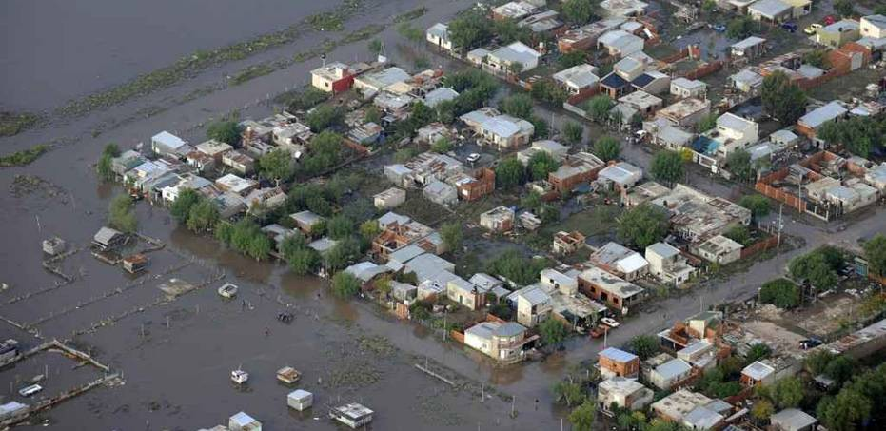

La ville de La Plata, à 60 km de Buenos Aires, a été noyée sous deux mètres d'eau dans la nuit de mardi à mercredi, à la suite d'inondations subites qui ont causé la mort de 46 personnes.

La nuit précédente, des pluies diluviennes avaient causé la mort d'au moins 8 personnes à Buenos Aires, la capitale.
Le gouverneur provincial Daniel Scioli a indiqué que face à la montée des eaux, qui a atteint 2 mètres de haut par endroits, les gens avaient tenté de se réfugier sur les toits et dans les arbres, mais certains n'y étaient pas parvenus.
Les corps sont apparus au fur et à mesure que les eaux ont commencé à baisser, a ajouté au cours d'une conférence de presse le gouverneur de la province de Buenos Aires, qui englobe La Plata.
Le bilan s'est rapidement aggravé mercredi après-midi, passant en moins d'une heure de 25 à 46 morts, et pourrait encore s'alourdir, selon le gouverneur.
La moitié de cette agglomération de 900.000 habitants a été inondée et privée de courant mercredi. Des voitures flottaient dans les rues et la ville était partiellement paralysée. Plus de 2.500 personnes ont dû abandonner leurs logements envahis par les eaux et ont été hébergés dans une vingtaine de centres d'accueil temporaires.
Des personnes âgées et des mères portant leur enfant dans les bras étaient évacuées à bord de canoës, tirés dans les rues transformées en cours d'eau par des voisins ou des secouristes.
Selon les services météorologiques, il est tombé 400 mm de pluie en deux heures mardi soir, un record pour La Plata. L'eau s'est accumulée dans les parties basses de la ville, située à une dizaine de kilomètres du Rio de la Plata, dans une région marécageuse.
Dans le quartier périphérique de Tolosa, plusieurs dizaines de voitures émergeaient à peine de l'eau.
Ca fait 40 ans que je vis ici et c'est la première fois que je vois ça. J'héberge trois familles là-haut, deux vieux, trois enfants, dont un handicapé; ce sont des voisins que nous avons accueillis, dit en montrant les étages de sa maison Maximiliano Miceli, affairé à nettoyer sa voiture remplie d'eau, dans le quartier de Tolosa.
A La Plata, importante ville universitaire, les écoles et les services publics ont été fermés.
Ce qui s'est passé à La Plata, c'est du jamais vu. La moitié de la ville est sans électricité. Il y a des gens sur les toits, dans les arbres, attendant qu'on puisse aller les chercher, a déclaré le vice-ministre argentin de la Sécurité, Sergio Berni.
Nous sommes arrivés mardi à 15h00, et nous sommes bloqués ici (à La Plata), on ne nous permet pas d'avancer. il n'y a pas moyen de sortir, a confié à une radio Vanesa Silletti, recluse dans sa voiture avec son bébé de 10 mois. La batterie est à plat. Je donne le sein au bébé. Je n'ai rien, on ne peut pas bouger, se désespère-t-elle.
Sur les ondes d'une autre radio, l'ancien footballeur Juan Sebastian Veron, dit depuis La Plata son angoisse de ne pas voir apparaître certains proches. Nous sommes coupés du monde, s'inquiète-t-il.
A Buenos Aires, 350.000 personnes ont été touchées par les inondations survenues en pleine nuit, mardi entre 00h00 et 07h00.
Un agent du métro est mort électrocuté dans une station lors d'une opération de pompage. Les habitations précaires ont été particulièrement touchées, et la tempête a également causé une série de coupures de courant, des chutes d'arbres et l'interruption de plusieurs services de transports en commun.
Mercredi, la vie avait repris son cours quasi-normal dans la capitale, mais des administrations déploraient des coupures de liaison Internet ou du matériel endommagé. De nombreux feux de signalisation étaient en panne.
Le maire de Buenos Aires Mauricio Macri a averti ses administrés que les inondations se reproduiraient. Ces pluies violentes qui se répètent, affirme-t-il, sont dues au réchauffement climatique.
Si les inondations sont peu fréquentes à La Plata, elles sont plus habituelles à Buenos Aires et dans son agglomération de 13 millions d'habitants, où l'urbanisation le long du Rio de la Plata s'est faite en partie sur des terres inondables. Pour l'architecte Roberto Livingston, les inondations de Buenos Aires et La Plata ont des origines similaires : des villes qui ont été bâties de manière irresponsable sans prendre en compte l'hydrographie de la zone.
L'homme construit et pense dominer la nature. Des gens vivent sur des cours d'eau sans le savoir. Il n'y a pas suffisamment de parcs pour absorber l'eau et le système d'évacuation des eaux de pluie n'est pas en bon état.
Source ©AFP

http://naturealerte.blogspot.ca/2013/04/04042013argentine-au-moins-54-morts.html

Jeudi 4 avril 2013 – Texas – Chute de grêle

Joey Olivier, rédacteur – MétéoMédia

4 avril 2013 — (15h25) Voici des images saisissantes de grêle aux États-Unis. Une résidente s'est retrouvée nez à nez avec une montagne de grêlons à côté de sa maison.

Le Texas a été particulièrement affecté par ces violentes chutes de grêle en début de semaine.

On rapporte de nombreux dommages sur les véhicules et résidences, notamment dans la ville d’Hitchcock, située au sud de Houston.

Dans la région de Marble Falls, les médias locaux ont rapporté que des grêlons de la grosseur d’une balle de golf auraient fait plus d’un million de dollars en dommage.

Des grêlons de la grosseur d’une balle de baseball ont été enregistrés dans certains secteurs.

Des centaines de véhicules ont été endommagés.

http://www.meteomedia.com/news/storm_watch_stories3&stormfile=Une_Am_ricaine_h_rite_d_une_montagne_de_gr_le!_04_04_2013

Vendredi 5 avril 2013 – RUSSIE – Séisme de magnitude 6,2

Séisme de magnitude 6,2 à l'est de la Russie, à 600 km de Pyongyang (USGS)

Un puissant séisme de magnitude 6,2 s'est produit vendredi à 13H00 GMT à l'est de la Russie et à proximité de la frontière avec la Chine et la Corée du Nord, a annoncé le Centre américain de géophysique (USGS). (c) Afp
WASHINGTON (AFP) - Un puissant séisme de magnitude 6,2 s'est produit vendredi à 13H00 GMT à l'est de la Russie et à proximité de la frontière avec la Chine et la Corée du Nord, a annoncé le Centre américain de géophysique (USGS).
L'épicentre du tremblement de terre, d'une profondeur de 561 kilomètres, est situé au sud-ouest de Vladivostok, à 9 kilomètres au nord de la ville de Zarubino en Russie, selon l'USGS.
Il se trouve également à 63 km de Hunchun en Chine et 608 km au nord-est de la capitale nord-coréenne Pyongyang, a précisé l'institut américain.
Aucun blessé ni dégât dû à ce séisme, qui a frappé dans la nuit de vendredi à samedi en heure locale, n'avait été rapporté dans l'immédiat.
Un séisme de magnitude 6,1 avait été enregistré le mois dernier à l'extrême est de la Russie. Un autre plus puissant de magnitude 6,9 s'était également produit en février dans le Pacifique à l'est de la Russie, et ressenti jusque dans la péninsule du Kamtchatka en Extrême-Orient russe, sans faire ni victimes ni dégâts.
L'archipel russe, qui sépare la mer d'Okhotsk et l'océan Pacifique, est "l'une des régions les plus exposées aux séismes dans le monde", selon le centre américain.
Depuis 1900, sept séismes de grande ampleur --d'une magnitude supérieure ou égale à 8,3-- sont survenus le long de cet archipel.

http://tempsreel.nouvelobs.com/monde/20130405.AFP8854/seisme-de-magnitude-6-2-a-l-est-de-la-russie-a-600-km-de-pyongyang-usgs.html

Vendredi 5 avril 2013 – Au large de la CORSE - Séisme de magnitude 3,9

Séisme de magnitude 3,9 à l'ouest de la Corse
- Un séisme de magnitude 3,9 s’est produit vendredi 5 avril à 9h25 du matin au large de la Corse, a annoncé le Bureau Central Sismologique Français (BCSF). L’épicentre du tremblement de terre est situé à 93 kilomètres à l’ouest d'Ajaccio. Aucune conséquence n'est à prévoir.

© Google Maps/TerraMetrics Le séisme de magnitude 3,9 s'est produit à 95 kilomètres à l'ouest de la Corse

Situé bien au large de la Corse, ce séisme qualifié de "modéré" par les sismologues du BCFS, n'a été que très peu ressenti dans l'île. Selon l'échelle de répercussions des tremblements de terre, aucun dégât n'est à craindre compte tenu de l'éloignement de la secousse et de sa faible amplitude.
Ce secteur, mal connu en raison de la profondeur et des difficultés que représentent toutes investigations, a déjà été le théâtre de plusieurs événements sismiques notamment le 7 juillet 2011. Un séisme de magnitude 5,3 sur l'échelle ouverte de Richter avait été suivi par plusieurs répliques de magnitude supérieure à 3,0, rappelle le site d'observation régional Azurseisme.
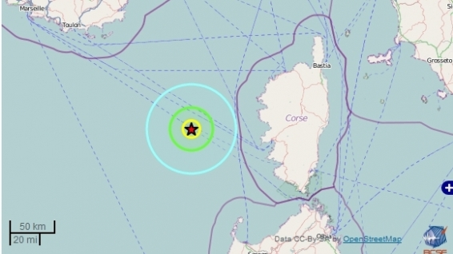
Plus récemment, un séisme modéré de magnitude 4,4 s'était déjà produit le 4 mars 2012 à 80 kilomètres au large d'Ajaccio. Selon le bureau central sismologique français (BCSF), basé à Strasbourg ce tremblement de terre avait été faiblement ressenti par la population en Corse.
Cinq séismes de faible ampleur ont été ressentis depuis le début de l'année en France, notamment dans les Alpes de Haute-Provence, en Charente-Maritime et en Loire-Atlantique.
Les régions géographiques qui connaissent une activité sismique remarquable en France, sont les Pyrénées, les Alpes, le Massif Armoricain, le Massif Central, le Jura et le système Vosges-Fossé Rhénan. Peuvent s'y ajouter la Provence, la mer Ligure ainsi que la Corse, selon le BCSF.
http://corse.france3.fr/2013/04/05/seisme-de-magnitude-39-l-ouest-de-la-corse-229391.html
Vendredi 5 avril 2013 – HONGRIE – Inondations dans le nord

05/04/2013...Hongrie: Inondations dans le Nord

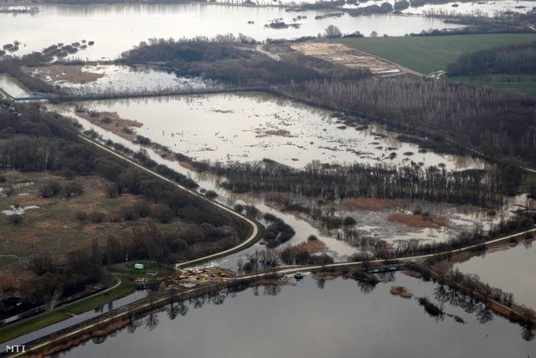

De fortes pluies et une fonte rapide de la couverture neigeuse ont sérieusement gonflé le niveau des principaux cours d'eau Hongrois dont certains ont atteint leur cote d'alerte. Les rivières Ipoly et Zagyva ont déjà débordé dans leur secteur amont. 145 000 ha de terres ont été inondés et plusieurs routes ont dû être fermées à la circulation.
34 villages du nord du pays ont connu des inondations et 24 personnes ont été évacuées.
Source : Euronews
http://naturealerte.blogspot.ca/2013/04/05042013hongrie-inondations-dans-le-nord.html

Samedi 6 avril 2013 – Indonésie - Séisme de magnitude 7,2

Un séisme de magnitude 7,2 frappe l'Indonésie
Mis à jour le 06.04.13 à 09h05
Un séisme de magnitude 7,2 est survenu samedi en Papouasie occidentale, dans l'est de l'Indonésie, rapporte l'Institut américain de géologie (USGS). Le tremblement de terre s'est produit à 256 km à l'est de la ville d'Enarotali.
http://www.bladi.net/forum/348487-seisme-magnitude-7-2-frappe-indonesie/
Le tremblement de terre a secoué la province à 13 h 42 (6 h 42 à Paris) à une profondeur de 75 kilomètres à 237 kilomètres à l'est d'Enarotali, a précisé l'USGS.

Localement, le séisme a été évalué à 7,2.
http://www.lemonde.fr/planete/article/2013/04/06/seisme-dans-la-province-indonesienne-de-papouasie-occidentale_3155153_3244.html

Samedi 6 avril 2013 – ANNECY - Séisme de magnitude 3,5

Un séisme secoue Annecy et ses environs
Publié le 06.04.2013, 23h53 | Mise à jour : 07.04.2013, 00h08

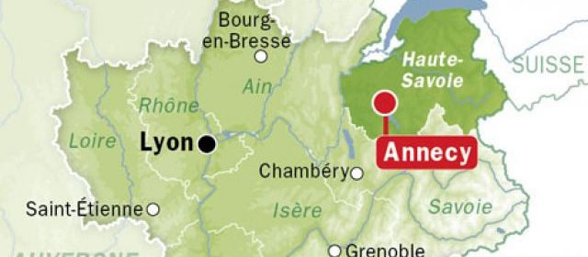

Un tremblement de terre de magnitude 3,5 sur l'échelle de Richter s'est produit samedi soir, à Annecy, sans faire de dégâts. | IDE
Plus de peur que de mal. Une secousse sismique s'est produite ce samedi soir à 22 h 49 dans le secteur d'Annecy, rapporte le site internet du quotidien régional «Le Dauphiné». Elle aurait été «très légère», mais suffisamment forte pour que plusieurs habitants descendent dans la rue ou inondent les centres d'urgence d'appels téléphoniques.
Sur les réseaux sociaux, de nombreux témoins évoquent une explosion sourde, une secousse forte mais courte. Le séisme aurait duré une quinzaine de secondes en tout.

http://www.leparisien.fr/faits-divers/un-seisme-secoue-annecy-et-ses-environs-06-04-2013-2703443.php

